*Apellido y Nombre: _____________________________*

*Cédula: ____________________ Sección: _____*

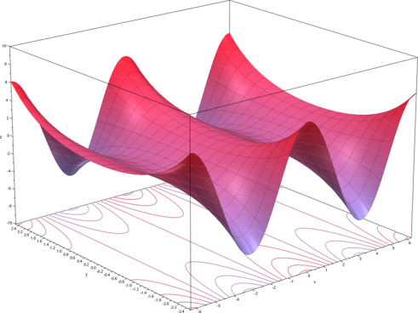

***Pregunta. Aproximación por Serie Numérica de Taylor ( 20 ptos )***

La serie de Taylor provee un medio para predecir el valor de una función en un punto en términos del valor de la función y sus derivadas en un punto. En muchos casos, esta aproximación a la función original se logra tomando unos cuantos términos de la serie. Mientras más términos se agreguen a la serie de Taylor, será más precisa la aproximación a la curva de la función original y, por lo tanto, podrá ser usada para predecir un valor de dicha función.

**Enunciado**

Desarrolle una Aplicación Windows cuya interfaz permita al usuario indicar la cantidad de términos a generar (Valor entero N) y el valor de la abscisa de un punto (Valor single X) de forma de predecir el valor de una función a través del siguiente desarrollo de Taylor:

$$Tito\left(x\right)=\frac{(1)X}{2}-\frac{\left(1+3\right){\left(X\right)}^{2}}{\left(2+4\right)!}+\frac{\left(1+3+5\right){\left(X\right)}^{3}}{\left(2+4+6\right)}-\frac{\left(1+3+5+7\right){\left(X\right)}^{4}}{\left(2+4+6+8\right)!}+\frac{\left(1+3+5+7+9\right){\left(X\right)}^{5}}{\left(2+4+6+8+10\right)}-⋯ ∀ \left|X\right|<1$$

La interfaz debe mostrar al usuario el aporte de cada término, así como el resultado.

**Interfaz a Desarrollar**



Txt_ValorN

Txt_ValorN

Txt_Resultado

Lista_Terminos

Boton_Calcular

$$Tito\left(x\right)=\frac{(1)X}{2}-\frac{\left(1+3\right){\left(X\right)}^{2}}{\left(2+4\right)!}+\frac{\left(1+3+5\right){\left(X\right)}^{3}}{\left(2+4+6\right)}-\frac{\left(1+3+5+7\right){\left(X\right)}^{4}}{\left(2+4+6+8\right)!}+\frac{\left(1+3+5+7+9\right){\left(X\right)}^{5}}{\left(2+4+6+8+10\right)}-⋯ ∀ \left|X\right|<1$$

Análisis:

**Término**

**Elemento**

|  |  |  |  |  |  |  |  |
| --- | --- | --- | --- | --- | --- | --- | --- |
|  | **1** | **2** | **3** | **4** | **5** | **6** | **Fórmula General** |
|  |  |  |  |  |  |  |  |
|  |  |  |  |  |  |  |  |
|  |  |  |  |  |  |  |  |
|  |  |  |  |  |  |  |  |
|  |  |  |  |  |  |  |  |
|  |  |  |  |  |  |  |  |
|  |  |  |  |  |  |  |  |
|  |  |  |  |  |  |  |  |
|  |  |  |  |  |  |  |  |
|  |  |  |  |  |  |  |  |
|  |  |  |  |  |  |  |  |